УТВЕРЖДАЮ

1-ый заместитель директора Государственного унитарного предприятия города Москвы «Информационно - аналитический центр ЕИС «Жилище»

___________________ Д.В. Тыртов
«_____» ______________ 2013 г.

Разработка ИС «КУРС»
Добавление столбцов о правах собственности в список КПУ
(№ УИТ 176/3 от 29.05.2013 г.,
пункт плана – 1.99)

Требования к задаче

На 7 листах

Начальник отдела системного анализа и документирования

__________________ Жемионис В.Ю.

«___»______________2013г.
Главный специалист отдела системного анализа и документирования

_________________ Ильин И.Р.

«___»______________2013г.
Начальник отдела
информационно - программного обеспечения

________________ В.В. Иконников
«_____» ______________ 2013 г.
Оглавление
1 Основание для разработки 3
2 Цели задачи 3
3 Термины и обозначения 3
4 Требования к задаче 4
4.1 Добавление новых столбцов в списки КПУ, с отображением информации о правах города Москвы на занимаемое жилое помещения: 4
4.2 Добавление новых условий поиска для списка КПУ 6

Основание для разработки
Основанием для разработки является письмо о необходимости доработки ИС «КУРС» № УИТ 176/3 от 29.05.2013

Цели задачи
- Добавление новых столбцов в списки КПУ, с отображением информации о правах города Москвы на занимаемое жилое помещения:
  - Право города;
  - Дата регистрации права города в РСЖС;
  - Дата окончания регистрации права города в РСЖС;
  - Номер договора ЕГРП;
  - Дата регистрации договора в ЕГРП;
  - Дата окончания регистрации договора в ЕГРП;
- Вывод в списки учетных дел агрегированной информации о требуемых жилых помещениях для всех ЭС, указанной в данных о людях в учетном деле. Добавить новый столбец- «Требования »
- Добавление новых условий поиска для списка КПУ;

Термины и обозначения
ИС Информационная система «Курс»
БД База данных
КПУ Карточка постановки на учет

Требования к задаче

Добавление новых столбцов в списки КПУ, с отображением информации о правах города Москвы на занимаемое жилое помещения:
Для отображения информации о правах города Москвы на занимаемое жилое помещение в списки учетных дел необходимо добавить новые столбцы (см.Рис. 1):
- Собств_РСЖС;
- Собств_РСЖС_Д;
- Собств_РСЖС_Д_по;
- Собств_ЕГРП;
- Собств_ЕГРП_Д;
- Собств_ЕГРП_Д_по;
Также, в целях вывода агрегированной информации о требуемых жилых помещениях, указанной в данных о людях в КПУ, необходимо добавить новый столбец:
- Требования – вывод в одном столбце через запятую (1Б, 1М и т.д.) (КПУ->Данные->О людях->Изменение данных о человеке-> Требования) (см.Рис. 2 )
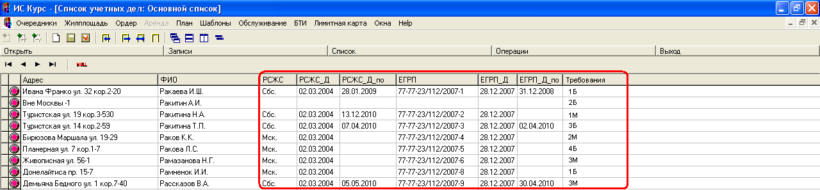
Рис. 1. Новые столбцы в списке КПУ

В Таб. 1 представлено описание атрибутов новых столбцов, добавляемых в списки КПУ.
Целостность информации о правах города Москвы на занимаемое жилое помещение, отображаемой в списках учетных дел зависит от наличия связи по уникальному идентификатору- APART_ID
Таб. 1. Атрибуты новых столбцов
Наименование столбца | Тип данных | Местонахождение в БД  mgr_exchange или kurs3 | Описание
Собств_РСЖС | Текстовое | формируется функцией get_apartment_rgs_1 | Расчетный условный признак собственника (Мск, Сбс, Сбс/Мск, Кмн, пусто), формируется функцией get_apartment_rgs_1
Собств_РСЖС_Д | Дата | mgr_exchange. MGR_RG_RIGHTS.date_from | Дата внесения в РСЖС информации об открытии права Москвы
Собств_РСЖС_Д_по | Дата | mgr_exchange. MGR_RG_RIGHTS.date_to | Дата внесения в РСЖС информации о прекращении права Москвы
Собств_ЕГРП | Текстовое | mgr_exchange.MGR_RG_RIGHTS.state_numb | Номер государственной регистрации права Москвы
Собств_ЕГРП_Д | Дата | mgr_exchange.MGR_RG_RIGHTS.state_date_from | Дата открытия права Москвы
Собств_ЕГРП_Д_по | Дата | mgr_exchange.MGR_RG_RIGHTS.state_date_to | Дата прекращения права Москвы
Требования | Текстовое | поле TYPE таблицы Person_Relation_Delo схемы KURS3 | Тип необходимой площади (TN) (Клс.36)

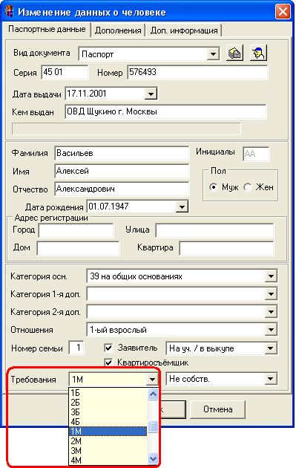
Рис. 2. Значения поля «Требования»

Добавление новых условий поиска для списка КПУ
Для осуществления поиска по добавленным столбцам, требуется добавить новые условие поиска в списки учетных дел, которые должны располагаться на экранной форме «Добавить условия поиска» (Основное меню вкладка «Записи»-> «Добавить»)
Детальное описание условий поиска предоставлено в Таб. 2

Таб. 2. Условия поиска
Наименование условия | Тип условия | Примечание
Собств_РСЖС | Выбор из списка | Значения из списка:  -нет  -Мск  -Сбс  -Кмн  -Снос  -Закр  -Сбс/Мск
РСЖС_Д_наличие | Да/нет | Выводится дата внесения в РСЖС информации об открытии права Москвы
РСЖС_Д_по | Да/нет | Выводится дата окончания регистрации права города в РСЖС;
Собств_ЕГРП | Да/нет | Выводится номер государственной регистрации права Москвы

